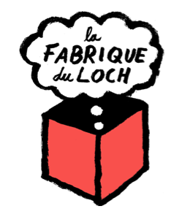
AG 2019 – Procès Verbal
L'AG est ouverte à 19h30 après émargement (44 personnes présentes).

Rapport Moral
Présenté par Marie DUBOIS, Présidente et Arnaud MENARD, Secrétaire
Ouverte au public depuis avril 2016 et riche de quelque 300 adhérents, la FABrique du Loch (FDL) marque son empreinte sur le bassin du Sud-Morbihan. 6 jours par semaine, elle réunit un public intergénérationnel qui partage et crée. En 2018, fait notable, elle reçoit plus de 70 représentants de fablabs lors de la conférence mondiale FAB14.

La Fabrique du Loch et ses valeurs

Un succès certain
La FDL enregistre un succès certain, qui tient à :
A. Sa très grande accessibilité en lien avec : - son implantation au cœur de la ville d’Auray (pôle multimodal du Pays) - la disponibilité et la qualité de l’accueil offert (convivialité) - un prix d’adhésion modique de 20€ / an - une grande amplitude dans les horaires d’ouverture au public (38H par semaine) - la diversité des ateliers et des projets réalisés - de nombreux outils et fichiers en open source - la reconnaissance du droit à l’erreur qui facilite l’expérimentation - le succès du DIY, « faire par soi-même et ensemble » - son ouverture à l’intergénérationnel et à la mixité sociale.
B. Les compétences et les motivations de son salarié, de ses bénévoles ainsi que des jeunes volontaires et stagiaires Fondateur et salarié de la FDL, Juju est à la fois l’âme et la mémoire du fablab. Il a toujours à cœur de vous accueillir, vous dépanner, … Il est épaulé par quelques bénévoles investis et par nos jeunes volontaires en services civiques qui animent quotidiennement le lieu.
C. Ses capacités de réseautage et sa volonté de s’inscrire dans les politiques publiques, locales et territoriales - La FDL a pour objectif de favoriser la transition numérique. L’arrivée du Très Haut Débit à Auray nous a permis d’ouvrir le Fablab et ainsi, d’inscrire notre territoire dans le développement du Numérique. Depuis, La FDL est référencée à la fois au niveau du réseau mondial des fablabs et du réseau local de Bretagne-Sud (MIBS). - La FDL s'inscrit également dans une démarche de réhabilitation de l’Hôtel Dieu et de son quartier, menée par la mairie d'Auray. Cette implantation contribue à redynamiser le centre-ville, à mettre en valeur un bâtiment historique et à le requalifier en lieu précurseur pour les technologies du XXIème siècle. - Les différents acteurs du territoire (élus, entreprises, établissements scolaires, autres organismes de l’Économie sociale et solidaire, associations) sont en relation avec La FDL, auprès de qui ils trouvent un soutien pour mettre en œuvre leurs propres projets (par ex : l’initiative du pays d’Auray avec les lycéens de Benjamin Franklin « Imagine ton territoire » ).

Un modèle économique qui reste précaire
Néanmoins, La FDL n’a pas encore à ce jour un modèle économique stable.
- Le licenciement d’Arno, l’autre fabmanager, envisagé fin 2017, s’est malheureusement concrétisé en juin 2018.
En effet, à sa création, l’association a eu la volonté de salarier deux hommes d’expérience, très motivés et aux compétences complémentaires : Juju et Arno. Malgré une réelle synergie entre eux et la présence d’une vingtaine de bénévoles actifs, les recettes ne permettaient plus de verser régulièrement les salaires sans compromettre l’équilibre des comptes.
- L’amenuisement progressif des subventions, qui est général, toutes associations confondues, constitue une hypothèque pour l’avenir.

Des valeurs qui perdurent….
Nous notons que “l’esprit” et les valeurs de La FDL s’ancrent en interne et commencent à résonner auprès du public et de quelques décideurs.
La dynamique qui a présidé à la création du fablab persiste et se renouvelle.
Pour preuves :
- l’implication de nouveaux adhérents dans le fonctionnement du fablab,
- un mécénat indispensable qui reste à un niveau élevé (36% de nos financements).
La mixité de la FABrique du Loch est notable avec près 58% d'hommes et 42% de femmes.
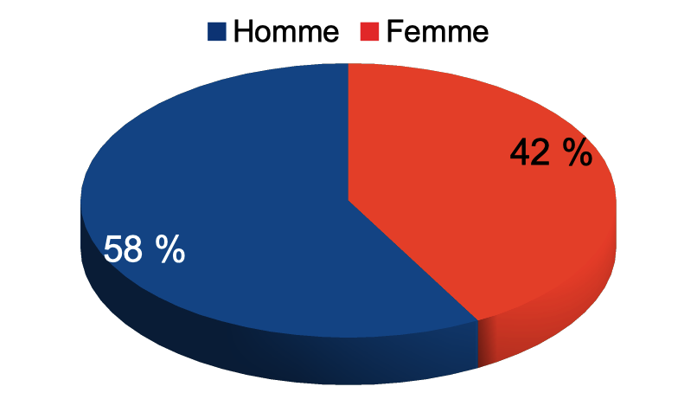
L’association a également eu le plaisir de constater que nos valeurs d’échanges, de partage et de solidarité étaient communes aux représentants des fablabs du monde entier reçus lors de FAB14.

Prospectives et Orientations 2019
La Fabrique du Loch, après 3 ans d'existence, doit aborder une nouvelle étape.
Dès la première année, nous avons réuni près de 200 adhérents, 320 aujourd'hui: des personnes en recherche de faire et de partage, des entreprises en recherche de compétences.
Le parc de machines, les heures d'ouverture font de La Fabrique du Loch un des fablabs les plus accueillants. Elle le doit aussi et surtout à ses fondations même, quand un groupe d'amis décident de monter ce projet en dehors de tout cadre universitaire ou volonté politique.
Aujourd'hui, le conseil municipal d'Auray soutient l'association en lui fournissant des locaux hors du commun, en centre-ville, comme c'était le souhait des fondateurs.
Mais l'association reste toutefois dans un équilibre financier fragile.
Endettée, elle doit aujourd'hui apurer ses comptes dans un environnement où les subventions sont encore difficiles à capter, malgré la correspondance entre les missions de l'association et les volontés politiques depuis peu de favoriser les tiers-lieux et de lutter contre la fracture numérique.
Rappelons qu'un Fablab est un prolongement des actions culturelles comme l'ouverture d'une bibliothèque au siècle dernier, d'une médiathéque depuis quelques décennies.
Initiative citoyenne, il est indispensable que la Fabrique reste indépendante.

Les axes d’amélioration

Assurer notre pérennité financière
Comme ce rapport d’activités le démontre, la FABrique du Loch a une nouvelle fois concrétisé de nombreuses rencontres, de nombreux projets. Mais nous peinons à trouver un équilibre financier.

Renforcer nos liens avec les acteurs locaux et les entreprises
Nos projets nous inscrivent directement dans la vie de la cité, par notre approche de l'éducation, de la relation entrepreneuriale.
Nous sommes aujourd'hui l'interlocuteur privilégié des acteurs locaux pour aborder les sujets de l'inclusion numérique, du rapport aux technologies, mais nous devons aussi devenir une source d'enrichissement pour les entreprises locales.

Renforcer notre partage des savoirs
Cours de code, de Blender, d’Inskscape, de SketchUp, OpenStreetMap… Documentation en ligne

Réduire l’esprit de consommation
Le conseil d’administration a lors d’une de ses réunions, exprimé son doute sur le modèle constaté. D’une base certes solide de bénévoles fortement impliqués, certains adhérents ou public passe la porte du fablab pour une relation de services.
L’accueil de nos adhérents et de notre public doit orienter la démarche vers une relation de partage, notamment en termes de documentation des réalisations. Cela fait partie des valeurs portés par un Fablab.
La matérialisation de l’adhésion par une carte a de nouveau été évoquée lors des réunions du conseil d’administration.

Conforter les projets déja entrepris
En 3 ans, la FABrique du Loch a été génératrice d’un grand nombre de projets impliquant souvent des acteurs très variés, de ses fabmanagers, à ses adhérents, ses bénévoles.
Le faire étant dans l'ADN même, nous avons tendance à passer d'une action à une autre, en oubliant vite ce qui a déjà été réalisé. Certains projets comme le hurlomaton, le bac à sable numérique peuvent être catalyseurs et sources de revenus pour l'association.

La sécurité
Les machines mis à disposition des adhérents impliquent le respect de règles de sécurité. Des formations sont dispensées régulièrement pour permettre une autonomie de la part de nos adhérents dans la réalisation de pièces. Nous devons faciliter l’accès à la documentation nécessaire pour assurer la sécurité lors d’opérations avec les machines. La manipulation des consommables, parfois encombrant (comme les plaques de medium permises par la surface de notre découpeuse laser) et leur utilisation est un risque constant de notre activité.

La communication
La FABrique du Loch est un vivier incroyable où beaucoup d’énergie est dispensée à transmettre entre adhérents et public passant la porte. Des process de communication sur les réseaux sociaux ont été réalisés autour de campagnes cohérentes avec nos valeurs “C’est moi qui l’ai FAB”.
Nous avons toutefois encore du mal à attirer à nos évènements un plus large public qu’un noyau d’adhérents.
Nous devons aussi mieux organiser notre communication auprès des entreprises locales, axe pour concrétiser nos efforts comme organisme de formation professionnelle.

Maintenance informatique
Nous disposons d’un nombre important de postes de travail (une vingtaine); ils constituent les fondations indispensables de toute activité numérique.
Comme toute infrastructure informatique, même basée sur un système d'exploitation libre solide (GNU/Linux), le parc informatique de la Fabrique requiert de l'entretien:
- En interne, le choix et le paramétrage d’applicatifs pour la bureautique, le dessin 2D et 3D, la gestion des images;
- La mise en place de nouveaux ordinateurs par des images système standardisées;
- La gestion du réseau local (notamment l'accès au réseau depuis l'extérieur);
- Ouvert sur l’extérieur, des mises à jour système régulières pour assurer la sécurité de l'ensemble du parc.
Cet entretien indispensable manque cruellement de compétences pour assurer la pérennité du parc informatique.

La fracture numérique
La FABrique du Loch, comme toute organisation aujourd’hui, vit tous les jours ses propres fractures numériques. Des adhérents dont l'informatique est le quotidien à d'autres découvrant tout juste les ordinateurs, l'association construit des passerelles, le faire comme support à ces rencontres numériques.

Organisation
Nous progressons. Les conseils d’administration sont réguliers, sur un rythme soutenu, une fois par mois. Un ordre du jour est préparé sur une plateforme d’édition collaborative, puis complété lors de la réunion pour être, depuis peu, publié sur le web à son approbation.

Documentation
Depuis peu, les tutoriels stockés sur le serveur NAS ont été transcrits en fichiers publiés sur le web. Des cours autour de ces techniques sont dispensés depuis peu. Le partage de connaissances étant l'un de nos principaux objets, nous nous devons de renforcer la documentation des projets, des expériences vécues au Fablab.

Comptabilité
L’organisation de la comptabilité de la FABrique est en complète révision avec la mise en place d'un ERP, Dolibarr. Afin de faciliter le rapprochement entre la tenue comptable quotidienne et les imputations par notre Trésorière, Seb, encore lui, a mis en place un outil de comptabilité en ligne. Cet outil complet nous permet de gérer petit à petit différents pans de notre activité.

Questions
Aucune Question

Vote
Le rapport moral est adopté à l'unanimité.

Rapport Financier 2018
Présenté par Marie DUBOIS, Présidente et Aurélie CULOT, secrétaire
Malgré les nombreuses activités que nous avons développées durant ce mandat, nous rencontrons toujours des difficultés financières ne nous permettant pas de rembourser nos dettes. La phase critique de trois ans de fonctionnement n’a pas permis d’asseoir un fonds de trésorerie, ce qui fragilise la pérennité de l’association.
Notre bilan financier de l’association est certifié par le cabinet comptable CERFRANCE.
Quelques éléments:
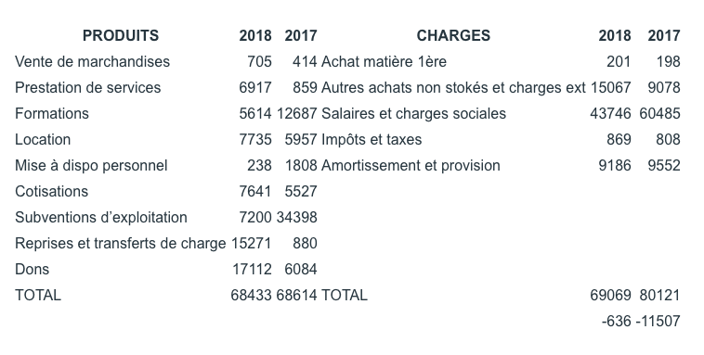
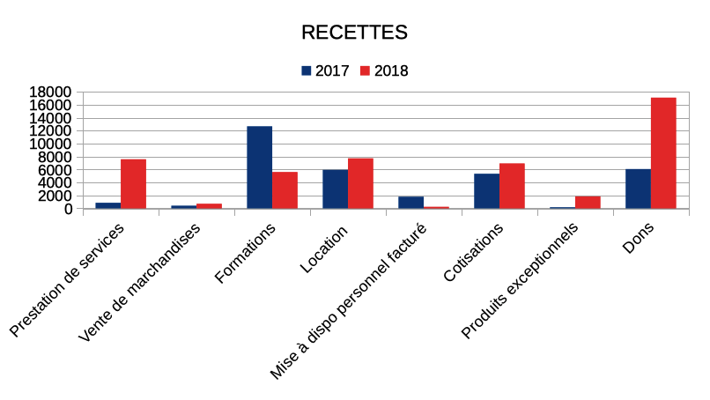

Budget prévisionnel 2019
Le budget prévisionnel a été construit à partir des hypothèses suivantes: - Continuité des postes en conformité avec les années 2017 et 2018 - Des dons en accord avec ceux reçus en 2018 - Des subventions d'exploitation issues du projet "Les invisibles"
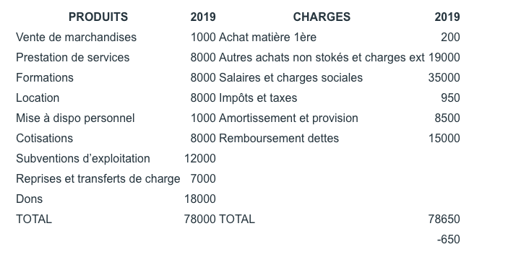
Afin d'assurer la pérennité de l'association, nous souhaitons rembourser une partie de la dette.

Questions
Aucune question

Vote
Le Rapport Financier est voté à l'unanimité.

Election du Conseil d'Administration

Pour rappel, bureau et conseil d'administration 2018

Présidente : Marie DUBOIS
Vice-Président : Jean-Jacques DUBOIS
Secrétaire : Arnaud MÉNARD
Trésoriére : Aurélie CULOT

Membres du CA : Adeline AGENEAU, Jean-Marie HURIEZ, Valérie JULLIEN, Gilbert LAUVERGNIER, Frédérick MARTIN
Membres associés (n’ont pas le droit de vote) : Benjamin MUYL, Sébastien NICOLAÏDIS
Membres démissionnaires en cours de mandat 2018 : Ludovic BEGUIN, Fabrice BONATO
Membres sortants : Jean-Jacques DUBOIS, Marie DUBOIS

CONSEIL D’ADMINISTRATION 2019
Adeline AGENEAU, Aurélie CULOT, Jean-Marie HURIEZ, Arnaud JAFFRE, Matthieu LACHARME, Gilbert LAUVERGNIER, Arnaud MENARD, Anne MORICE, Emile MOUQUET, Céline SPILBAUER, Didier ROBINEAU, Valérie TISSERAUD
Les 12 candidats précités sont élus à l'unanimité par les participants à l'AG.
L'assemblée est cloturée à 21h45.

Bureau de l'association
Le nouveau CA s'est réuni le Jeudi 2 mai 2019 pour élire le bureau de l'association.
Président: Emile MOUQUET
Vice-Présidente: Adeline AGENEAU
Secrétaire: Arnaud MENARD
Secrétaire-adjoint: Valérie TISSERAUD
Trésorière: Aurélie CULOT
Vice-Trésorier: Matthieu LACHARME

Emile MOUQUET, Président Arnaud MENARD, Secrétaire

